Контрольные задания
по практической фонетике английского языка
для студентов заочного факультета
специальности «Английский язык»

Контрольное задание №1

Для того, чтобы выполнить задание №1, необходимо усвоить следующие темы:
- транскрипционные знаки;
- модификация согласных звуков в потоке речи (типы взрывов, виды ассимиляции, аспирация и потеря аспирации);
- позиционная долгота гласных;
- редукция гласных в служебных словах;
- типы тонов в предложениях разной коммуникативной направленности;
- элементы интонационной структуры, типы шкал;
- графическое изображение интонационной структуры предложений (тонограммы).

Литература:
«Практическая фонетика английского языка» Карневская Е.Б. [и др.]. Вводно-коррективный курс – разделы 1 – 4, Main Course – sections 1 – 5;
«Практическая фонетика английского языка» - практическое пособие для студентов заочного факультета. Н.В. Берещенко, Н.Л. Анфилова, Н.Н. Носова. В 2 частях. Часть 1.

Вариант 1

Упражнение 1. Напишите слова, произношение которых дано в транскрипции:

 |  |  | 
 |  |  | 
 |  |  | 

Упражнение 2. Определите тип взрыва в подчеркнутых комбинациях звуков и распределите слова по группам

фрикативный взрыв
носовой взрыв
боковой взрыв
потеря взрыва

blackmail | a big supper | midnight | briskly
traffic lights | eight people | bad figure | medicine
a big candle | marked | topcoat | at dawn
at home | pardon | a cold spring | top marks
a sad day | feeds | glad | stigma

Упражнение 3. Определите звуковые явления в выделенных сочетаниях звуков. В случае ассимиляции укажите ее тип (прогрессивная, регрессивная, взаимная) и признак, по которому происходит уподобление звуков.

Образец: eighth – регрессивная ассимиляция по месту образования преграды в сочетании []
help Wendy – отсутствие ассимиляции в сочетании [pw]

write the word | last Wednesday | linguist | light rain
pack | skim | more important | apparently
none of the students | the hundredth | quiet | save work
although | time | thrifty | dead or alive
ask for a favour | half wasted | trout | space

Упражнение 4. Изучите слова, в которых фонема [] звучит по-разному в зависимости от ее позиционной долготы. Распределите данные слова по группам, начиная с наибольшей длительности произнесения гласной.

Образец:
1. открытый ударный конечный слог: occur
2. закрытый ударный слог/неконечный открытый слог, гласный стоит перед звонким щелевым: please
3. закрытый ударный слог/неконечный открытый слог, гласный стоит перед звонким смычным: big
4. закрытый ударный слог/неконечный открытый слог, гласный стоит перед сонантом: mean
5. закрытый ударный слог/неконечный открытый слог, гласный стоит перед глухим щелевым: worse
6. закрытый ударный слог/неконечный открытый слог, гласный стоит перед глухим щелевым: black

purr | term | prefer | wording | turn
hurt | chirp | disturbing | turtle | worth
curl | work | fur | superb | thirteen
circus | first | alert | curse | blur

Упражнение 5. Напишите подчеркнутые слова в транскрипции, обращая внимание на редукцию.

- He said that he would stay for another week.
- There are some trousers, shirts and sweaters there to be packed.
- There aren’t many.
- There aren’t any suitcases in the house.
- There is some bag on the floor in the sitting room.

Упражнение 6. Проинтонируйте следующие предложения. Обратите внимание на интонацию повествовательных предложений (в том числе сложносочинительных), побудительных предложений, кратких ответов, общих, разделительных и специальных вопросов. При необходимости используйте нисходяще-восходящий тон в ответных репликах.

1. Bring me a glass of lemon juice please.
2. This is a pen and that is a pencil.
3. You like reading, don’t you? – Yes, I do.
4. Will you marry me?
5. She has two brothers. – One.
6. What do you know about his hobbies?
7. Jack is a very talented musician. – Jack is a doctor.

Упражнение 7. Проинтонируйте следующие предложения.

(a) Обратите внимание на использование восходящего тона в переспросах, полных общих вопросах и предложениях с перечислением.

    - Miss Red, did you like the movie?
    - The movie?
    - Yes, the “Titanic”. You went to the cinema yesterday, didn’t you?
    - No, I was at the theatre, Michael.
    - The Globe theatre?
    - Yes.
    - Where is it?
    - You take bus three, get off at the stop “The Globe”, go to the traffic lights, turn left and you’ll see it.

(b) Обратите внимание на интонацию слов автора в прямой и косвенной речи.

1) The Queen said very severely, “What’s your name, child?”
2) “My name is Alice, so please your Majesty”, said Alice very politely.
3) Alice declared that those were her friends.

(c) Обратите внимание на интонацию вводных слов.

    - Have you ever been to Switzerland, by the way?
    - Well, actually, I went there last summer. And you?
    - Frankly speaking, I’ve never been there. My wife, to tell you the truth, prefers to rest in the country. I hope that I’ll persuade her to spend our holiday in the Alps this year. By the way, did you ski much when you were there?

(d) Обратите внимание на интонацию прямого обращения.

    - For goodness’s sake, Mike, what’s up?
    - Oh, I’m sick and tired of washing up, Helen.
    - Mike, but what on earth are you doing on the floor?
    - Well, dear, I’ve dropped a fork under the sink and I can’t find it.
    - Mind your head, Mike. What a mess! Must you spill water all over the floor, honey? Where’s the rag?
    - My darling, I’m standing on it. I didn’t want to wet my slippers.

Упражнение 8. Выберите из предложенных вариантов фразы, интонация которых передает необходимое отношение, указанное в скобках.
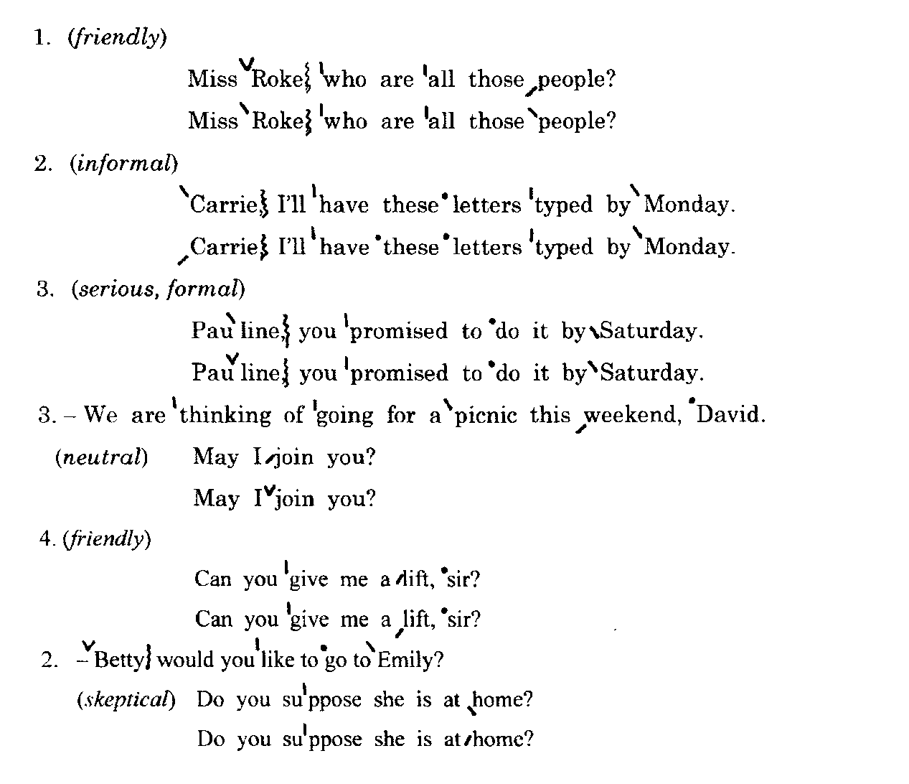

Упражнение 9. Изобразите движение голоса графически.

